**KARYA TULIS ILMIAH**

**STUDI LITERATUR UJI EFEKTIVITAS DAUN SELEDRI *(Apium graviolens L.)* DALAM MENURUNKAN**

**TEKANAN DARAH**



**MADANI SIRAIT**

**NIM : P07539018018**

**POLITEKNIK KESEHATAN KEMENKES MEDAN**

**JURUSAN FARMASI**

**2021**

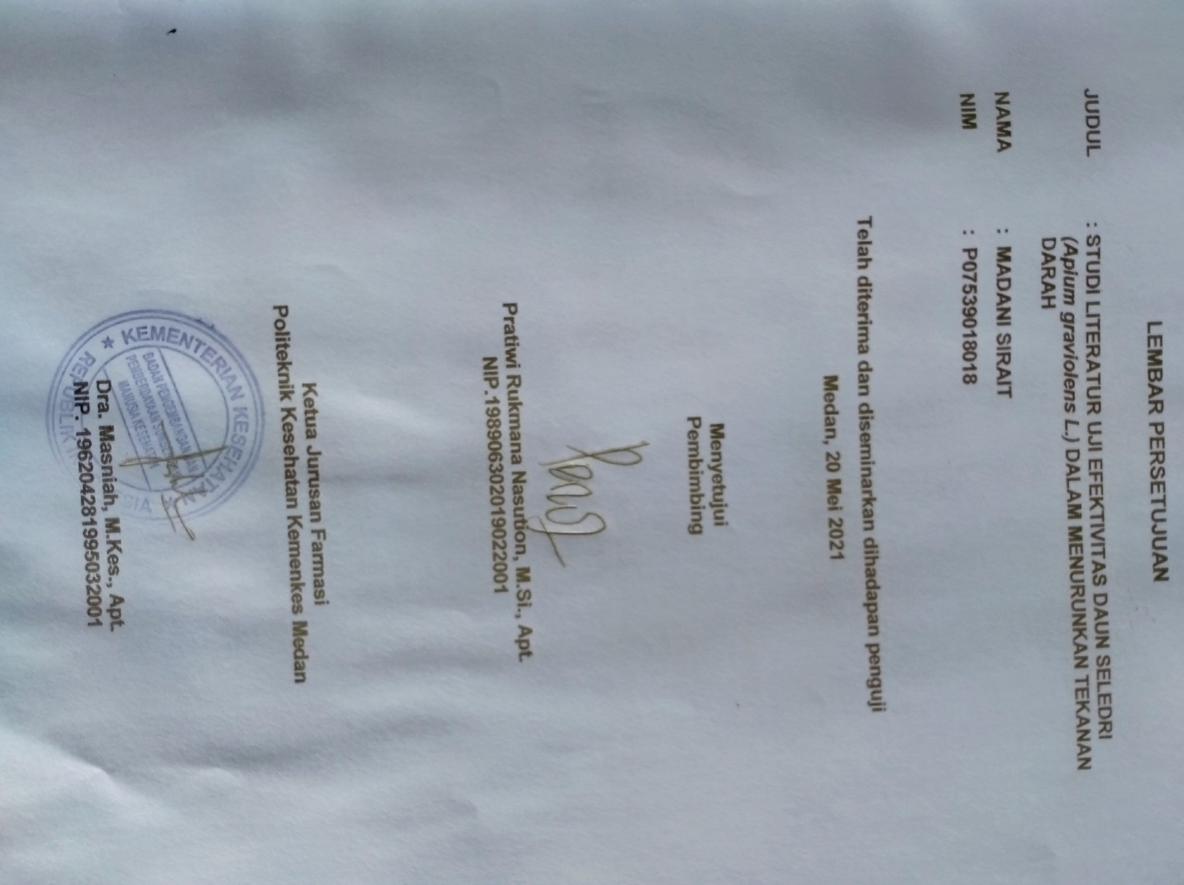

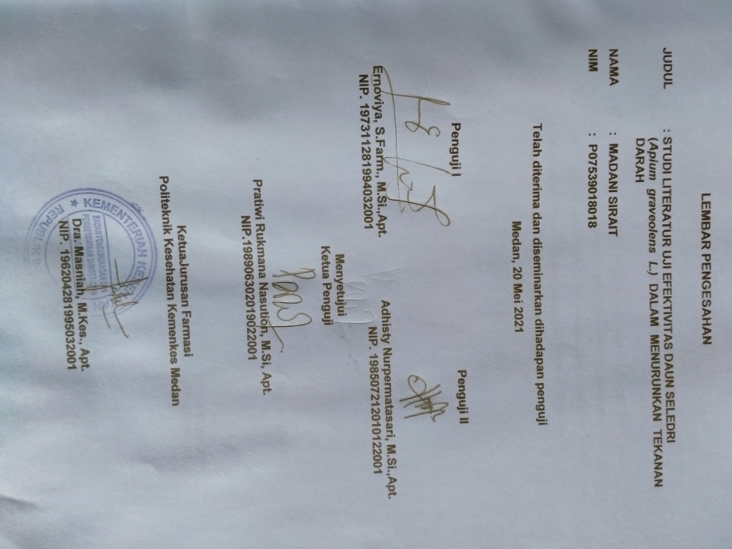

**SURAT PERNYATAAN**

**STUDI LITERATUR UJI EFEKTIVITAS DAUN SELEDRI**

**(*Apium graveolens L.)* DALAM MENURUNKAN TEKANAN DARAH**

**Dengan ini Saya menyatakan bahwa dalam Karya Tulis Ilmiah ini tidak terdapat karya yang pernah diajukan disuatu perguruan tinggi dan sepanjang pengetahuan saya juga tidak terdapat karya atau pendapat yang pernah ditulis atau diterbitkan oleh orang lain, kecuali yang secara tertulis diacu dalam naskah ini dan disebut dalam daftar pustaka.**

**Medan, 20 Mei 2021**

**MADANI SIRAIT**

**P07539018018**

**POLITEKNIK KESEHATAN KEMENKES MEDAN**

**JURUSAN FARMASI**

**KTI, Mei 2021**

**MADANI SIRAIT**

**Studi Literatur Uji Efek Efektivitas Daun Seledri (*Apium graviolens L.)* Dalam Menurunkan Tekanan Darah**

**vii + 30 halaman, 2 tabel, 1 gambar, 5 lampiran**

**ABSTRAK**

Pengobatan modern atau yang biasa disebut obat kimia tentunya akan menyebabkan komplikasi yang tidak baik bagi tubuh apabila digunakan dalam jangka panjang, sehingga diperlukan cara lain untuk mengatasi penyakit hipertensi diantaranya dengan menggunakan obat tradisonal. Beberapa tanaman yang bisa digunakan sebagai bahan baku obat tekanan darah tinggi diantaranya adalah daun seledri. Daun seledri memiliki kandungan flavanoid yang berperan dalam menurunkan tekanan darah tinggi secara diuretik.

Tujuan penelitian untuk mengetahui metode yang digunakan agar kandungan flavanoid pada daun seledri tersari dengan baik sehingga efektif dalam menurunkan tekanan darah berdasarkan literatur. Berdasarkan tiga literatur dengan metode pengolahan yang berbeda pada penelitian ini yaitu metode maserasi, dididihkan, dijus, ditumbuk, dan metote infusa maka metode yang paling efektif digunakan agar kandungan flavanoid pada daun seledri tersari dengan baik sehingga efektif dalam menurunkan tekanan darah secara diuretik adalah metode maserasi.

Penelitian ini menggunakan metode studi literatur dengan pengumpulan data pustaka, membaca, mencatat, serta mengelolah bahan penelitian.

Kata Kunci : Hipertensi, Ekstrak, Infusan, Diuretik, Daun seledri



**KATA PENGANTAR**

Puji dan Syukur Kehadirat Tuhan yang Maha Esa, karena kasih dan karuniaNya, sehingga Penulis telah dapat menyelesaikan karya tulis ini yang berjudul “**Studi Literatur Uji Efektivitas Daun Seledri (*Apium graviolens L.*) Dlam Menurunkan Tekanan Darah**

Karya Tulis Ilmiah ini disusun sebagai salah satu persyaratan dalam menyelesaikan pendidikan Program Diploma III Jurusan Farmasi Poltekkes Kemenkes Medan.

Penyusunan dan Penulisan Karya Tulis Ilmiah ini, serta penyelesaian pendidikan di Jurusan Farmasi Poltekkes Medan, Penulis banyak mendapatkan bimbingan, saran, sarana, bantuan serta doa dari berbagai pihak.

Oleh karena itu, pada kesempatan ini penulis ingin mengucapkan terima kasih kepada :

1. Ibu Dra. Ida Nurhayati, M.Kes., Selaku Direktur Potekkes Kemenkes Medan.
2. Ibu Dra. Masniah, M.Kes., Apt., Selaku Ketua Jurusan Farmasi Poltekkes Kemenkes Medan.
3. Ibu Maya Handayani Sinaga, S.S., M.Pd., Pembimbing akademik yang telah membimbing Penulis selama menjadi mahasiswa di Jurusan Farmasi Poltekkes Kemenkes Medan.
4. Ibu Pratiwi Rukmana Nasution, M.Si., Apt., Pembimbing Karya Tulis Ilmiah sekaligus Ketua Penguji yang telah banyak memberikan arahan dan bimbingan dalam menyelesaikan Karya Tulis Ilmiah.
5. Ibu Ernoviya, S. Farm.,M.Si., Apt., Penguji I dan Ibu Adhisty Nurpermatasari, M.Si., Apt., Penguji II yang telah menguji dan memberi masukan pada penulis.
6. Seluruh Staf Dosen di Jurusan Farmasi Poltekkes Kemenkes Medan.
7. Teristimewa kepada orang tua Penulis yang sangat Penulis sayangi Bapak Sudung Sirait dan Ibu Sarinah Girsang, saudara penulis Willyam Sirait, Natalia Manik, Satia Sirait, Gesnar Damanik, Forman Ivana Sirait, Ivena Sirait, Arneta Sirait, dan Olin Damanik yang telah memberikan Doa, semangat, masukan serta dukungan moril maupun materil kepada penulis sehingga penulis dapat menyelesaikan Karya Tulis Ilmiah ini.
8. Seluruh teman seperjuangan stambuk 2018 serta seluruh pihak yang turut membantu penyusunan Karya Tulis Ilmiah yang memberikan semangat, Doa, bantuan yang tidak bisa penulis sebutkan satu persatu

Penulis menyadari bahwa Karya Tulis Iilmiah ini masih jauh dari kata sempurna. Oleh karena itu, Penulis mengharapkan kritik dan saran yang membangun demi kesempurnaan Karya Tulis Ilmiah ini.

Akhir kata Penulis mengucapkan terima kasih dan kiranya Karya Tulis Ilmiah ini dapat bermanfaat bagi pembaca.

Medan, 20 Mei 2021

Penulis

Madani Sirait

P07539018018

**DAFTAR ISI**

**LEMBAR PERSETUJUAN**

**LEMBAR PENGESAHAN**

**SURAT PERNYATAAN**

**ABSTRAK i**

**ABSTRACT ii**

**KATA PENGANTAR iii**

**DAFTAR ISI v**

**DAFTAR TABEL vii**

**DAFTAR GAMBAR viii**

**DAFTAR LAMPIRAN ix**

**BAB I PENDAHULUAN 1**

1.1 Latar Belakang 1

1.2 Perumusan Masalah 3

1.3 Manfaat Penelitian 3

**BAB II TINJAUAN PUSTAKA 5**

2.1 Uraian Tanaman 5

2.1.1 Sistematika tanaman 5

2.1.2 Deskripsi tanaman seledri 6

2.1.3 Senyawa kimia pada daun seledri 6

2.1.4 Morfologi tanaman seledri 6

2.1.5 Kegunaan daun seledri 6

2.2 Tekanan Darah Tinggi (hipertensi) 7

2.2.1 Hipertensi berdasarkan eriologi 7

2.2.2 Mekanisme terjadinya hipertensi 8

2.2.3 Gejala hipertensi 8

2.2.4 Penyebab hipertensi 8

2.2.5 Penatalaksanaan hipertensi 9

2.2.6 Pencegahan hipertensi 10

2.2.7 Jenis – jenis obat hipertensi 10

2.3 Ekstraksi 11

2.3.1 Cara dingin 11

2.3.2 Cara panas 12

**BAB III METODOLOGI PENELITIAN 14**

3.1 Jenis dan Desain Penelitian 14

3.1.1 Jenis penelitian 14

3.1.2 Desai penelitian 14

3.2 Lokasi dan Waktu Penelitian 14

3.3 Metode Pengumpulan Data 14

3.4 Prosedur Kerja 14

**BAB IV HASIL DAN PEMBAHASAN 16**

4.1 Hasil 16

4.2 Pembahasan 18

**BAB V KESIMPULAN DAN SARAN 21**

5.1 Kesimpulan 21

5.2 Saran 21

**DAFTAR PUSTAKA 22**

**LAMPIRAN 26**

**DAFTAR TABEL**

Tabel 4.1 Jurnal yang digunakan dalam penelitian ............................................16

Tabel 4.2 hasil data ............................................................................................17

**DAFTAR GAMBAR**

Gambar 2.1 Tanaman Daun Seledri .....................................................................5

**DAFTAR LAMPIRAN**

Lampiran 1 Kartu Bimbingan KTI 26

Lampiran 2 Etical Clerance Penelitian 27

Lampiran 3 Halaman depan jurnal I yang digunakan dalam penelitian 28

Lampiran 4 Halaman depan jurnal II yang digunakan dalam penelitian 29

Lampiran 5 Halaman depan jurnal III yang digunakan dalam penelitian 30

**BAB I**

**PENDAHULUAN**

* 1. **Latar Belakang**

Kesehatan merupakan salah satu unsur penting dalam pembangunan bangsa. Hal ini sesuai dengan makna kesehatan pada Undang-Undang No. 36 Tahun 2009 tentang kesehatan yang menyebutkan bahwa kesehatan adalah keadaan sehat, baik secara fisik, mental spiritual maupun sosial dan ekonomis. Namun, di zaman sekarang tidak sedikit masyarakat yang mengalami gangguan kesehatan fisik akibat banyak penyakit yang menyebar luas di lapisan masyarakat, Salah satu yang mempengaruhi kesehatan masyarakat adalah pola hidup yang tidak sehat.

Menurut UU RI No. 36 Tahun 2009 pasal 1 ayat 9 tentang kesehatan, yang dimaksud dengan obat tradisional adalah bahan atau ramuan bahan yang berupa bahan tumbuhan, bahan hewan, bahan mineral, sediaan sarian (galenik), atau campuran dari bahan tersebut yang secara turun temurun telah digunakan untuk pengobatan, dan dapat diterapkan sesuai dengan norma yang berlaku di masyarakat.

Hipertensi atau tekanan darah tinggi merupakan salah satu penyakit yang menjadi masalah utama dalam kesehatan masyarakat di Indonesia maupun di dunia. Diperkirakan kenaikan kasus hipertensi terutama di negara berkembang mengalami peningkatan 80% pada tahun 2025, dari jumlah 639 juta kasus akan meningkat menjadi 1,15 miliar kasus. Prediksi ini didasarkan pada angka penderita hipertensi serta jumlah pertambahan penduduk saat ini.Paling sedikit, sepertiga orang dengan penyakit hipertensi tidak ditangani dengan benar.Hal ini masih ditambah dengan tidak adanya keluhan dari sebagian besar penderita hipertensi. Sehingga jutaan orang berisiko mengalami serangan jantung dan stroke (Kowalski, 2010).

Hipertensi merupakan penyebab kematian nomor 3 setelah stroke dan tuberkulosis, yakni mencapai 6,7% dari populasi kematian pada semua umur di Indonesia. Jumlah individu yang mengalami hipertensi sering dijumpai pada orang yang berkulit hitam dibandingkan dengan orang yang berkulit putih.Hipertensi merupakan gangguan pada sistem peredaran darah yang menyebabkan kenaikan tekanan diatas normal yaitu 140/90 mmHg(Gunawan, 2016).

Penderita tekanan darah tinggi akan mendapatkan obat penurun tekanan darah bila menemui dokter. Obat-obatan tersebut diantaranya obat-obatan golongan diuretik, penghambat adrenergik, ACE-inhibitor, Angiotensin II Receptor Blocker (ARB), antagonis kalsium, dan lain sebagainya (junaidi, 2010). Pengobatan modern atau yang biasa disebut obat kimia tentunya akan menyebabkan komplikasi yang tidak baik bagi tubuh apabila digunakan dalam jangka panjang, sehingga diperlukan cara lain untuk mengatasi penyakit hipertensi diantaranya dengan menggunakan obat tradisonal. Beberapa tanaman yang bisa digunakan sebagai bahan baku obat tekanan darah tinggi diantaranya adalah seledri. (Nazaruddin, 2009).

Terapi herbal merupakan terapi yang menggunakan tanaman yang memiliki khasiat dalam mengatasi berbagai penyakit. Berdasarkan pengalaman empirik di masyarakat, terdapat beberapa jenis tanaman obat yang memiliki aktivitas diuretik. Diuretik adalah zat-zat yang dapat memperbanyak pengeluaran kemih (diuresis) melalui kerja langsung terhadap ginjal.Penggunaan diuretik mampu mengatasi penyakit gagal jantung kongesti, sindrom nefritis, sirosis, gagal ginjal, hipertensi, edema, diabetes insipidus, batu ginjal, dan hiperkalsemia. Salah satu tanaman obat yang sering dimanfaatkan sebagai peluruh kencing atau bersifat diuretik adalah seledri. Seledri dengan nama latin *Apium graveolens L.* merupakan salah satu bahan alam yang telah lama digunakan sebagai bahan makanan dan secara empiris digunakan sebagai obat tradisional. Seledri secara empiris digunakan untuk menanggulangi hipertensi, melancarkan air susu ibu, sebagai pencahar, antispasme, dan bersifat diuretik. Tanaman seledri mengandung beberapa kandungan senyawa kimia antara lain; flavonoid, saponin, tanin 1%, minyak atsiri 0,033%, flavo-glukosida (apiin), apigenin, kolin, lipase, asparagine, zat pahit, vitamin (A, B, dan C) (Dalimarta, 2017).

Daun seledri berbentuk menyirip sepanjang 3-6 cm dan lebar 2- 4 cm. Seledri memiliki banyak kandungan, salah satunya 3-n-butylphthalide (NBP) bersama dengan sedanolide yang masing-masing memberikan aroma dan rasa seledri. Beberapa penelitian menunjukkan NBP yang di ekstrak dari tanaman herbal lain memiliki efek antihipertensi dengan percobaan pada hewan (Zhu et al., 2015).

Seledri memiliki kandungan kalium yang bermanfaat untuk meningkatkan cairan intraseluler dengan cara menarik cairan ekstraseluler, sehingga terjadi perubahan keseimbangan pompa natrium–kalium yang akan menyebabkan penurunan tekanan darah. Pada seledri terdapat juga zat warna klorofil yang berfungsi sebagai antioksidan sehingga dapat berfungsi sebagai agen anti inflamasi.Kandungan 3-n-butylphthalide dalam seledri berperan dalam merelaksasi dan melemaskan otot-otot halus pembuluh darah dan menurunkan hormon stres dalam darah. Kandungan lainnya dari seledri adalah magnesium dan zat besi yang memiliki manfaat untuk mencukupi gizi pada sel darah, membersihkan deposit lemak, dan membuang sisa-sisa metabolisme yang menumpuk, sehingga mencegah terjadinya aterosklerosis yang dapat menyebabkan kekakuan pada pembuluh darah yang nantinya akan mempengaruhi resistensi vaskuler. Tanaman seledri dapat bertindak seperti diuretik dan kaya akan magnesium dan kalium sehingga dapat mengatur regulasi tekanan darah, yang berarti seledri memiliki manfaat untuk menurunkan tekanan darah (Alfarisi, 2015).

Berdasarkan uraian diatas, penulis tertarik untuk meneliti **“Studi Literatur Uji EfektivitasDaun Seledri *(Apium graviolens L.)*Dalam Menurunkan Tekanan Darah ”.**

1. **Perumusan Masalah**

Metode apakah yang digunakan agar kandungan flavanoid pada daun seledri tersari dengan baik sehingga efektif dalam menurunkan tekanan darah berdasarkan literature?

1. **Tujuan Penelitian**

Untuk mengetahui metode yang digunakan agar kandungan flavanoid pada daun seledri tersari dengan baik sehingga efektif dalam menurunkan tekanan darah berdasarkan literatur.

1. **Manfaat Penelitian**
2. Hasil penelitian ini diharapkan dapat dijadikan sebagai tambahan informasi bagi masyarakat tentang penggunaan daun seledri dalam menurunkan tekanan darah tinggi terkhusus di civitas akademik Poltekkes Kemenkes Medan Jurusan Farmasi.
3. Sebagai tambahan pengetahuan dan keterampilan bagi peneliti.

**BAB II**

**TINJAUAN PUSTAKA**

1. **Uraian Tanaman**

Uraian Tanaman meliputi sistematika tanaman, nama asing dan nama daerah tanaman, morfologi tanaman, zat-zat yang dikandung tanaman, dan khasiat tanaman Daun Seledri (*Apium graviolens L.*).

1. **Sistematika Tanaman**

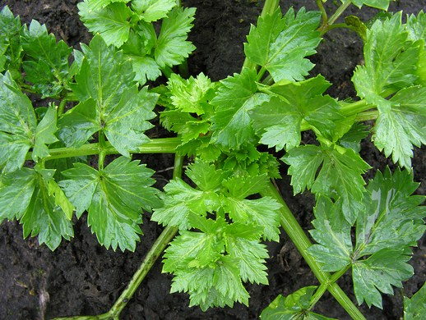

Gambar 2.1 Tanaman Daun Seledri

Sistematika tanaman seledri sebagai berikut  
Kingdom : Plantae (Tumbuhan)   
Subkingdom : Trachcobionta (Tumbuhan berpembuluh)   
Super Divisi : Spermatophyta (Menghasilkan biji)   
Divisi : Magnoliophyta (Tumbuhan berbunga)   
Kelas : (Magnoliopsida (berkeping dua/dikotil)   
Sub Kelas : Rosidae   
Ordo : Apiales   
Famili : Apiaceae   
Genus : Apium   
Spesies : Apium graveolens L (Fazal, 2012)

1. **Deskripsi Tanaman Seledri**

Tanaman seledri ini berupa herba tegak.Umur tanaman ini bisa mencapai 2 tahun. Seledri memiliki daun berpangkal pada batang dekat tanah, bertangkai, dan mengeluarkan bau aromatis yang khas, bunga majemuk dan bertangkai pendek-pendek dan buah membulat panjang, dan berwarna coklat serta biji berwarna hitam (Mursito, 2012).

1. **Senyawa Kimia Daun Seledri**

Secara umum kandungan senyawa fitokimia seledri terdiri dari karbohidrat, fenol (flavonoid), alkaloid dan steroid.Keberadaan senyawa-senyawa seperti limonen, selinen, prokoumarin glikosida, flavonoid, Vitamin A dan C, menjadikan tanaman ini sering digunakan di dalam berbagai pengobatan tradisional dan berpotensi dapat memelihara kebugaran dan kesehatan tubuh kita (Daraei, 2017). Secara tradisional tanaman seledri digunakan sebagai pemacu enzim pencernaan atau sebagai penambah nafsu makan, peluruh air seni, dan penurun tekanan darah. Disamping itu, digunakan pula untuk mengurangi rasa sakit pada rematik, sebagai anti kejang, dan dapat menetralkan asam lambung.

1. **Morfologi Tanaman Seledri**

Tanaman seledri mempunyai batang yang tidak berkayu, beralur, beruas, bercabang, tegak, dan warna yang hijau pucat. Bunga tunggal dengan tangkai yang jelas, sisi kelopak yang tersembunyi, daun bunga putih kehijaun atau merah jambu pucat dengan ujung yang bengkok. Bunga betina majemuk yang jelas, tidak bertangkai atau bertangkai pendek, sering mempunyai daun berhadapan atau berbatasan dengan tirai bunga. Tirai Bunga tidak bertangkai atau dengan tangkai bunga tidak lebih dari 2 cm panjangnya. Panjangnya sekitar 3 mm batang angulat, berlekuk, sangat aromatik. Tanaman seledri mempunyai akar yang tebal (Daraei, 2017).

1. **Kegunaan Daun Seledri**

Secara tradisional tanaman seledri digunakan sebagai pemacu enzim pencernaan atau sebagai penambah nafsu makan, peluruh air seni, dan penurun tekanan darah. Di samping itu digunakan pula untuk memperlancar keluarya air seni, mengurangi rasa sakit pada rematik, dan gout, juga digenakan sebagai anti kejang. Selebihnya daun dan batang seledri digunakan sebagai sayur dan lalap untuk penyedap masakan (Sudarsono, dkk, 1996).

1. **Tekanan Darah Tinggi (Hipertensi)**

Hipertensi adalah peningkatan tekanan darah didalam arteri. Seseorang dikatakan terkena hipertensi bila mempunyai tekanan darah sistolik ≥ 140 mmHg dan tekanan darah diastolik ≤90 mmHg. Pengukuran dilakukan 2 kali dengan waktu yang berbeda dan dilakukan pada saat istirahat dengan posisi duduk atau berbaring (Khairul anam, 2016).

Hipertensi merupakan *silent killer* dimana gejala dapat bervariasi pada masing-masing individu dan hampir sama dengan gejala penyakit lainnya. Gejala-gejalanya itu adalah sakit kepala/rasa berat di tengkuk, mumet (vertigo), jantung berdebar-debar, mudah Ielah, penglihatan kabur, telinga berdenging (tinnitus), dan mimisan (Khairul anam, 2016).

Hipertensi dipengaruhi oleh beberapa faktor risiko yang dikelompokkan menjadi faktor risiko yang tidak dapat diubah dan faktor risiko yang dapat diubah. Faktor risiko yang tidak dapat diubah diantaranya adalah jenis kelamin, umur dan keturunan. Sedangkan faktor risiko yang dapat diubah diantaranya adalah pola makan (banyak mengkonsumsi garam, kolesterol, kafein, alkohol), kebiasaan olah raga,  merokok, obesitas, dan Stres. Beberapa penelitian menunjukkan bahwa usia > 55 tahun, mempunyai riwayat keluarga dengan hipertensi, pola makan tinggi natrium dan lemak, mengalami obesitas dan tidak melakukan olah raga mempunyai risiko yang lebih besar untuk terkena hipertensi (Khairul anam, 2016).

* + 1. **Hipertensi Berdasarkan Etiologi**

1. Hipertensi Primer/Hipertensi Essensial Hipertensi yang penyebabnya tidak diketahui (idiopatik). Penyebab yang belum jelas atau diketahui tersebut sering dihubungkan dengan faktor gaya hidup yang kurang sehat. Hipertensi primer merupakan hipertensi yang paling banyak terjadi, sekitar 90% dari kejadian hipertensi (Yanita, 2017).
2. Hipertensi Sekunder/Hipertensi Non Essensial Hipertensi sekunder adalah hipertensi yang disebabkan oleh penyakit lain, seperti penyakit ginjal, kelainan hormonal, atau penggunaan obat tertentu (Yanita, 2017).
   * 1. **Mekanisme Terjadinya Hipertensi**

Mekanisme terjadinya hipertensi adalah melalui terbentuknya angiotensin II dari angiotensin I oleh Angiostencin Converting Enzyme (ACE). ACE memegang peran fisiologis penting dalam mengatur tekanan darah. Darah mengandung angiostensinogen yang diprodoksi di hati. Selanjutnya oleh hormon, renin (diproduksi oleh ginjal) akan diubah menjadi angiostensin I. Oleh ACE yang terdapat di paru-paru, angiostensin I diubah menjadi angiostensin II. Angiostensi II inilah yang memiliki peranan kunci dalam menaikkan tekanan darah melalui dua aksi utama (Noviyanti, 2015). Aksi pertama adalah meningkatkan sekresi hormon antidiuretik (ADH) dan rasa haus. ADH diproduksi di hipotalamus (kelenjar pituitary) dan bekerja pada ginjal untuk mengatur osmolalitas dan volume urin. Dengan meningkatnya ADH, sangat sedikit urin yang diekskresikan keluar tubuh (antidiuresis), sehingga menjadi pekat dan tinggi osmolitasnya. Untuk mengencerkannya, volume cairan ekstraseluler akan ditingkatkan dengan cara menarik cairan dari bagian intraseluler. Akibatnya, volume darah meningkat yang pada akhirnya akan meningkatkan tekanan darah. Aksi kedua adalah menstimulasi sekresi aldosteron dari korteks adrenal. Aldosteron merupakan hormone steroid yang memiliki peranan penting pada ginjal. Untuk mengatur volume cairan ekstraseluler, aldosteron akan mengurangi 7 ekskresi NaCl (garam) dengan cara mereabsorpsinya dari tubulus ginjal. Naiknya konsentrasi NaCl akan diencerkan kembali dengan cara meningkatkan volume cairan ekstraseluler yang pada gilirannya akan meningkatkan volume dan tekanan darah (Wahyu, 2014).

* + 1. **Gejala Hipertensi**

Pada sebagian besar penderita, hipertensi tidak menimbulkan gejala, meskipun secara tidak sengaja beberapa gejala terjadi bersamaan dan dipercaya berhubungan dengan tekanan darah tinggi (padahal sesungguhnya tidak). Gejala yang dimaksud adalah sakit kepala, perdarahan dari hidung, pusing, wajah kemerahan dan kelelahan yang bisa saja terjadi baik pada penderita hipertensi, maupun pada seseorang dengan tekanan darah yang normal (Wahyu, 2014).

* + 1. **Penyebab Hipertensi**

Penyebab hipertensi belum bisa dipastikan pada lebih dari 90 persen kasus yang ada. Dalam kasus di mana sama sekali tidak ada penyebab atau faktor jelas, hipertensi dikenal sebagai hipertensi primer. Ada beberapa faktor yang diduga bisa meningkatkan risiko Anda mengalami kondisi ini, yaitu:

1. Usia : Risiko hipertensi meningkat seiring bertambahnya usia.
2. Faktor keturunan : Orang dengan anggota keluarga yang mengidap hipertensi memiliki risiko tinggi untuk mengalami kondisi yang sama.
3. Merokok : Rokok dapat meningkatkan tekanan darah sekaligus menyempitkan dinding arteri.
4. Kelebihan berat badan atau obesitas. Kadar oksigen dan nutrisi yang dialirkan darah akan diukur oleh tubuh sesuai dengan berat badan. Berat badan yang berlebihan akan membutuhkan oksigen dan nutrisi yang lebih banyak, sehingga volume darah dibutuhkan lebih banyak. Volume darah yang meningkat akan meningkatkan tekanan darah.
5. Kurang olahraga : Orang yang jarang berolahraga cenderung memiliki detak jantung yang lebih cepat, sehingga jantung akan bekerja lebih keras. Kerja jantung lebih keras akan meningkatkan tekanan darah.
6. Kadar garam yang tinggi dalam makanan : Kadar garam yang tinggi bisa menyebabkan penumpukan cairan dalam tubuh, yang kemudian akan meningkatkan tekanan darah.
7. Terlalu banyak mengonsumsi minuman keras : Kandungan alkohol dalam minuman keras dapat memicu kerusakan pada organ jantung.
8. Stres :Tingkat stres yang tinggi berpotensi memicu peningkatan tekanan darah.

Sementara hipertensi yang disebabkan oleh kondisi dasar tertentu disebut hipertensi sekunder. Secara keseluruhan, 10 persen dari kasus hipertensi merupakan jenis sekunder. Beberapa penyebab di balik kondisi ini umumnya meliputi: Diabetes, Penyakit ginjal, Kondisi yang memengaruhi jaringan tubuh, Obat-obatan tertentu (misalnya pil kontrasepsi, analgesik atau obat pereda sakit, obat pilek, serta dekongestan), Penyempitan pembuluh darah (arteri) yang mengalirkan darah ke ginjal, Gangguan hormon, khususnya tiroid (wahyu, 2014).

* + 1. **Penatalaksanaan Hipertensi**

Penatalaksanaan hipertensi dapat dilakukan dengan menggunakan obat-obatan ataupun dengan cara modifikasi gaya hidup. Modifikasi gaya hidup dapat dilakukan dengan membatasi asupan garam tidak lebih dari 1 /4 - ½ sendok teh (6 gram/hari), menurunkan berat badan, menghindari minuman berkafein, rokok, dan minuman berakohol. Olahraga juga dianjurkan bagi penderita hipertensi, dapat berupa jalan, lari, jogging, bersepeda selama 20-25 menit dengan frekuensi 3-5 X per minggu. Penting juga untuk cukup istirahat (6-8 jam) dan mengendalikan stress. Untuk pemulihan serta penggunaan obat-obatan hipertensi. Dengan mengetahui gejala dan faktor risiko terjadinya hipertensi diharapkan penderita dapat melakukan pencegahan dan penatalaksanaan dengan modifikasi diet/gaya hidup atau obat-obatan sehingga komplikasi yang terjadi dapat dihindarkan (Depkes RI, 2014).

* + 1. **Pencegahan Hipertensi**

Pencegahan hipertensi dilakukan dengan megupayakan gaya hidup sehat untuk mengatur faktor yang bisa dikontrol dengan cara :

1. Mengatasi obesitas dan mengontrol berat badan.
2. Mengatur asupan makanan (diet sehat), mengurangi asupan garam, mengonsumsi sayur dan buah-buahan setiap hari, mengurangi asupan makanan yang berlemak.
3. Menghindari konsumsi alcohol.
4. Tidak merokok.
5. Menghindari stress (Noviyanti, 2015).
   * 1. **Jenis-Jenis Obat Anti Hipertensi (OAH)**
6. Diuretik :Mengeluarkan cairan tubuh (lewat kencing), sehingga volume cairan tubuh berkurang mengakibatkan daya pompa jantung menjadi lebih dan berefek turunnya tekanan darah. Digunakan sebagai obat pilihan pertama pada hipertensi tanpa adanya penyakit lainnya. Contoh, hidroclorotiazid dengan dosis 12,5-50 mg/hari (Tanaka, 2012).
7. Penghambat simpatis Dengan menghambat aktifitas syaraf simpatis (syaraf yang bekerja pada saat beraktivitas). Contoh, metildopa, klonodin dan resepin 0,05-0,25 mg/hari. Efek samping yang dijumpai adalah anemia hemolitik (kekuranga sel darah merah karena pecahnya sel darah merah), gangguan fungsi hati dan kadangkadang dapt menyebabkan penyakit hati kronis (Tanaka, 2012).
8. Betablocker Melaui penurunan daya pompa jantung. Jenis obat ini tidak dianjurkan pada penderita yang telah diketahui mengidap gangguan pernapasan seperti asma bronchial. Contoh, adalah metoprolol, propanolol 40-160 mg/hari, atenolol dan bisoprolol (Tanaka, 2012).
9. Vasodilator Bekerja langsung pada pembuluh darah dengan relaksasi otot polos (otot pembuluh darah). Yang termasuk dalam golongan ini adalah prazosin dan hidralazin. Efek samping yang sering terjadi adalah pusing dan sakit kepala (Tanaka, 2012).
10. Penghambat enzim konversi angiostensin Menghambat pembentukan zat angiostensin II (zat yang dapat meningkatkan tekanan darah). Contoh, captopril 25-100 mmHg. Efek samping yang sering timbul adalah batuk kering, pusing, sakit kepala dan lemas (Tanaka, 2012).
11. Antagonis kalsium Menurunkan daya pompa jantung dengan menghambat kontraksi obat jantung (kontraktilitas). Contoh, nifedipin 30-60 mg/hari, diltizemdan verapamil. Efek samping yang sering timbul adalah sembelit, pusing, sakit kepala dan muntah (Tanaka, 2012).
12. Penghambat reseptor angiostensin II Menghalangi penempelan zat angiostensin II pada reseptornya yang mengakibatkan ringannya daya pompa jantung. Contoh, valsartan. Efek samping yang mungkin timbul adalah sakit kepala, pusing lemas, dan mual (Tanaka, 2012).
    1. **Ekstraksi**

Ekstraksi suatu tanaman obat adalah pemisahan secara kimia atau fisika suatu bahan padat atau bahan cair dari suatu padatan, yaitu tanaman obat. Dalam buku farmakope edisi 4 disebutkan bahwa : ekstraksi adalah sediaan kental yang diperoleh dengan mengekstraksi senyawa aktif dari simplisia nabati atau dari simplisia hewani menggunakan pelarut yang sesuai, kemudian semua atau hampir semua pelarut diuapkan massa atau serbuk yang tersisa diperlakukan sedemikian hingga memenuhi baku yang ditetapkan. Ada beberapa macam metode ekstraksi diantaranya (Amalia,2012) :

**2.3.1 Cara Dingin**

Ekstraksi cara dingin memiliki keuntungan dalam proses ekstraksi total, yaitu memperkecil kemungkinan terjadinya kerusakan pada senyawa termolabil yang terdapat pada sampel. Sebagian besar senyawa dapat terekstraksi dengan ekstraksi cara dingin, walaupun ada beberapa senyawa yang memiliki keterbatasan kelarutan terhadap pelarut pada suhu ruangan (Istiqomah, 2013).

A. Maserasi

Maserasi merupakan cara sederhana yang dapat dilakukan dengan merendam serbuk simplisia dalam pelarut. Maserasi adalah proses pengestrakan simplisia dengan menggunakan pelarut dengan beberapa kali pengocokan atau pengadukan pada temperature ruangan (kamar) (Istiqomah, 2013).

B. Perkolasi

Perkolasi merupakan proses mengekstraksi senyawa terlarut dari jaringan selular simplisia dengan pelarut yang selalu baru sampai sempurna yang umumnya dilakukan pada suhu ruangan. Perkolasi cukup sesuai, baik untuk ekstraksi pendahuluan maupun dalam jumlah besar (Fadhilaturrahmi, 2015).Prinsip perkolasi adalah dengan menempatkan serbuk simplisia pada suatu bejana silinder yang bagian bawahnya diberi sekat berpori. Proses terdiri dari tahap pengembangan bahan, tahap maserasi antara, tahap perkolasi sebenarnya (penetesan/penampungan ekstrak), terus-menerus sampai diperoleh ekstrak (perkolat) yang jumlahnya 1-5 kali bahan (Istiqomah, 2013). Perkolasi cukup sesuai, baik untuk ekstraksi pendahuluan maupun dalam jumlah besar.

**2.3.2 Cara Panas**

A. Refluks

Refluks adalah ekstraksi dengan pelarut pada temperatur titik didihnya, selama waktu tertentu dan jumlah pelarut terbatas yang relatif konstan dengan adanya pendingin balik (Istiqomah, 2013). Berdasarkan literatur lain, ekstraksi refluks merupakan metode ekstraksi yang dilakukan pada titik didih pelarut tersebut, selama waktu dan sejumlah pelarut tertentu dengan adanya pendingin balik (kondensor) (Bambang, 2010). Cairan penyari akan menguap, uap tersebut akan diembunkan dengan pendingin tegak dan akan kembali menyari zat aktif dalam simplisia tersebut. Ekstraksi ini biasanya dilakukan 3 kali dan setiap kali diekstraksi selama 4 jam (Fadhilaturrahmi, 2015).

B. Sokletasi

Sokletasi adalah ekstraksi dengan menggunakan pelarut yang selalu baru dan pada umumnya dilakukan dengan alat yang khusus sehingga ekstraksi kontinyu dengan jumlah pelarut relatif konstan dengan adanya pendingin balik (Istiqomah, 2013). Sokletasi adalah suatu metode atau proses pemisahan suatu komponen yang terdapat dalam zat padat dengan cara penyaringan berulang-ulang dengan menggunakan pelarut tertentu, sehingga semua komponen yang diinginkan akan terisolasi. Hal itu menyebabkan terjadinya pemecahan dinding dan membran sel akibat perbedaan tekanan antara di dalam dan di luar sel. Dengan demikian, metabolit sekunder yang ada di dalam sitoplasma akan terlarut ke dalam pelarut organik. Larutan itu kemudian menguap ke atas dan melewati pendingin udara yang 20 akan mengembunkan uap tersebut menjadi tetesan yang akan terkumpul kembali. Bila larutan melewati batas lubang pipa samping soxhlet maka akan terjadi sirkulasi. Sirkulasi yang berulang itulah yang menghasilkan ekstrak yang baik (Fadhilaturrahmi, 2015).

C. Digesti

Digesti adalah maserasi kinetik (dengan pengadukan kontinu) pada temperatur yang lebih tinggi dari temperature ruangan (kamar), yaitu secara umum dilakukan pada temperature 40- 50ºC (Fadhilaturrahmi, 2015).

D. Infusa

Infusa adalah ekstraksi dengan pelarut air pada temperatur penangas air (bejana infus tercelup dalam penangas air mendidih, temperature terukur 96-98ºC) selama waktu tertentu (15-20 menit) (Fadhilaturrahmi, 2015).

E. Dekokta

Dekokta adalah infus pada waktu yang lebih lama (> 30 menit) dan temperatur sampai titik didih air (Istiqomah, 2013).

**BAB III**

**METODOLOGI PENELITIAN**

* 1. **Jenis dan Desain Penelitian**

1. **Jenis Penelitian**

Jenis penelitian yang digunakan pada penelitian ini adalah penelitian kualitatif yaitu jenis penelitian dengan metode deskripsi yang dimulai dengan mengumpulkan, menganalisis dan menginterprestasi data dan fakta-fakta, data yang diperoleh dari literatur.

1. **Desain Penelitian**

Dalam penelitian ini penulis menggunakan desain penelitian studi literatur yaitu penelitian yang memusatkan perhatian dengan mengumpulkan data dan fakta-fakta, data yang diperoleh dari literatur yang sesuai dengan permasalahan yang akan diteliti, membaca, mencatat, serta menganalisis data literatur yang sesuai tersebut.

* 1. **Lokasi dan Waktu Penelitian**

Lokasi penelitian dilakukan melalui penelusuran pustaka melalui text book dalam bentuk e-book, jurnal cetak hasil penelitian, jurnal yang diperoleh dari pangkalan data, karya tulis ilmiah, skripsi, tesis, dan disertasi, serta makalah yang dapat dipertanggungjawabkan yang diperoleh secara online. Waktu pelaksanaan penelitian KTI ini berlangsung mulai bulan Februari - Mei 2021.

* 1. **Metode Pengumpulan Data**

Jenis data yang digunakan penulis dalam penelitian ini adalah studi literatur Data sekunder yaitu data yang diperoleh dari jurnal, buku dokumentasi, dan internet.

* 1. **Prosedur Kerja**

Prosedur penelitian yang dilakukan peneliti meliputi penelusuran literatur, seleksi literatur, dokumentasi literatur, analisis dan penarikan kesimpulan.Adapun tahapan-tahapan dalam proses penelitian dapat dilakukan dengan cara:

1. Mengidentifikasi istilah-istilah kunci, pencarian artikel atau literatur yang akan dilakukan dengan menggunakan kata kunci seperti hipertensi, ekstrak, infusan, daun seledri, dan sebagainya.
2. Mencari informasi/ artikel yang berhubungan dengan topik yang telah ditentukan dengan mengakses secara online.
3. Mengevaluasi dan memilih artikel secara kritis untuk dikaji.
4. Menyusun artikel yang telah dipilih (*Organize the literatur*). Bahan-bahan informasi serta data dari penelitian sebelumnya yang telah didapatkan, dibaca, dicatat, dan diolah kembali.
5. Menulis kajian pustaka (*write a literatur review*) yaitu menuliskan kembali hasil ringkasan informasi yang diperoleh melalui artikel yang telah dipilih.
6. Melakukan pembahasan mengenai artikel penelitian sebelumnya. Membuat kesimpulan dari artikel efektivitas Daun Seledri *(Apium graviolens L.)* dalam menurunkan tekanan darah.

**BAB IV**

**HASIL DAN PEMBAHASAN**

**4.1 Hasil**

**Tabel 4.1 Jurnal yang digunakan dalam penelitian**

|  |  |  |  |
| --- | --- | --- | --- |
| **No** | **Judul Jurnal** | **Tahun** | **Penulis** |
| 1 | Uji Efektivitas Etanol 70% Herba Seledri *(Apium graviolens L.)* Sebagai Diuretik Pada Tikus Putih Jantan Galur Sprague Dawley Srain | 2017 | Ika Aulia Rahmi, Fajrin Noviyanto, Dina Pratiwi |
| 2 | Uji Aktivitas Diuretik Ekstrak Air Tanaman Seledri *(Apium graviolens L.)* Pada Tikus Putih Jantan | 2018 | Adita Silvia Fitriana, Dina Febrina, Galih Samodra |
| 3 | Uji Efektivitas Akar Seledri *(Apium graviolens L.)* SebagaI Diuretik Pada Tukus Jantan Galur Wistar | 2015 | Aprillia Carolina Jayadi, Widdhi Bodhi, Nancy Pelealu |

**Tabel 4.2 Hasil data**

|  |  |  |  |  |
| --- | --- | --- | --- | --- |
| **No** | **Jurnal** | **Metode Pengolahan** | **Dosis** | **Jumlah Urin** |
| 1 | Jurnal 1 | Metode Maserasi | * Kontrol Uji 1 : 1,5 Gr/KgBB * Kontrol Uji 2 : 0,75 Gr/KgBB * Kontrol Uji 3 : 0,375 Gr/KgBB | * Kontrol normal : total urin 1,06 ml * Kontrol Positif : total urin 3,09 ml * Kontrol Uji 1 : total urin 2,03 ml * Kontrol Uji 2 : total urin 1,74 ml * Kontrol Uji 3 : total urin 1,43 ml |
| 2 | Jurnal 2 | * Dididihkan * Dijus * Ditumbuk | * Kontrol Uji 1 : 1,26 Gr/KgBB * Kontrol Uji 2 : 1,26 Gr/KgBB * Kontrol Uji 3 : 1,26 Gr/KgBB | * Kontrol normal : total urin 0,46 ml * Kontrol Positif : total urin 1,67 ml * Kontrol Uji 1 (Dididihkan) : urin 1,26 ml * Kontrol Uji 2 (Dijus) : urin 0,81 ml * Kontrol Uji 3 (Ditumbuk) : urin 1,03 ml |
| 3 | Jurnal 3 | Metode Infusa | * Kontrol Uji 1 : 1,26 Gr/KgBB * Kontrol Uji 2 : 2,52 Gr/KgBB * Kontrol Uji 3 : 5,04 Gr/KgBB | * Kontrol normal : total urin 0,32ml * Kontrol Positif : total urin 1,16 ml * Kontrol Uji 1 : total urin 1,15 ml * Kontrol Uji 2 : total urin 1,04 ml * Kontrol Uji 3 : total urin 1,05 ml |

**4.2 Pembahasan**

Pengujian efektivitas ekstrak herba seledri (*Apium graveolens, L*.) dilakukan untuk mengetahui efek diuretik herba seledri yang diketahui berkhasiat dalam meningkatkan jumlah keluaran urin. Selain itu, hal ini dilakukan sebagai pembuktian ilmiah terhadap terapi herbal yang biasanya digunakan masyarakat sehingga dapat diketahui jelas manfaat penggunaannya. Diketahui bahwa kandungan senyawa kimia yang terdapat di dalam tanaman seledri antara lain; flavonoid, saponin, tanin 1%, minyak atsiri 0,033%, flavo-glukosida (apiin), apigenin, kolin, lipase, asparagine, zat pahit, vitamin (A, B, dan C) (Dalimarta, 2017).

Berdasarkan hasil jurnal diatas sebagai literatur pada penelitian ini kandungan yang dapat menurunkan tekanan darah secara diuretik adalah flavanoid. **Flavonoid adalah kelompok senyawa bioaktif yang banyak ditemukan pada bahan makanan yang berasal dari tumbuhan.** Flavanoid merupakan metabolit sekunder yang bersifat polar dan karenanya cukup larut dalam pelarut polar seperti etanol. **Flavonoid serupa dengan antioksidan, yang memiliki beragam manfaat untuk tubuh, seperti dapat memperbaiki sel yang rusak akibat radikal bebas. Flavonoid juga bisa mengurangi risiko kanker, hipertensi, dan diabetes (Damayanti, 2012).** Flavanoid akan tersari dengan baik jika pada proses pengolahannya tepat. Berdasarkan literatur pada penelitian ini ada tiga metode dalam pengolahan seledri agar flavanoid tersari dengan baik.

Metode pertama adalah metode maserasi. Metode Maserasi umumnya menggunakan pelarut non air atau pelarut non-polar. Teorinya, simplisia yang akan di maserasi direndam dalam pelarut yang dipilih, maka ketika direndam, cairan penyari akan menembus dinding sel dan masuk ke dalam sel yang penuh dengan zat aktif dan karena ada pertemuan antara zat aktif dan penyari itu (Marjoni,2016).

Metode pengolahan kedua dengan metode infusa. Infusa adalah sediaan cair yang dibuat dengan menyari simplisia nabati dengan air pada suhu 900C selama 15 menit.Kekurangan metode ekstaksi dengan cara infusa menghasilkan sari yang tidak stabil. Infusa sangat mudah tercemar oleh kapang dan kuman, dan tidak dapat disimpan lebih dari 24 jam (Damayanti, 2012).

Metode pengolahan ketiga adalah dengan tiga cara pertama seledri ditambahkan aquades lalu dididihkan, kedua seledri ditambahkan aquades lalu di jus, ketiga seledri ditumbuk lalu ditambahkan aquades. Metode ini hampir mirip dengan metode infusa tidak stabil dan mudah tercemar oleh kapang dan kuman (Damayanti, 2012).

Berdasarkan ketiga metode pada literatur penelitian ini dapat dilihat bahwa pada metode maserasi kandungan flavanoid tersari dengan baik dan banyak. Hal ini dibuktikan dari jumlah urin yang dikeluarkan tikus paling banyak terdapat pada literatur satu, kontrol uji satu. Prinsip kerja maserasi yaitu pelarut yang digunakan menembus dinding sel dan kemudian masuk ke dalam sel tanaman yang penuh dengan zat aktif. Pertemuan antara zat aktif dan pelarut akan mengakibatkan terjadinya proses pelarutan dimana zat aktif akan terlarut dalam pelarut. Pelarut yang berada di dalam sel mengandung zat aktif sementara pelarut yang berada di luar sel belum terisi zat aktif, sehingga terjadi ketidakseimbangan antara konsentrasi zat aktif di dalam dengan konsentrasi zat aktif yang berada di luar sel. Perbedaan konsentrasi ini akan mengakibatkan terjadinya proses difusi, dimana larutan dengan konsentrasi tinggi akan terdesak keluar sel dan digantikan oleh pelarut dengan konsentrasi rendah. Peristiwa ini terjadi berulang-ulang sampai didapat suatu kesetimbangan konsentrasi larutan antara di dalam sel dengan konsentrasi larutan di luar sel (Marjoni, 2016).

Keunggulan metode maserasi berdasarkan literatur pada penelitian ini pertama pada prosedur dan peralatan yang digunakan yaitu sederhana,metode ekstraksi tidak dipanaskan sehingga kandungan flavonoid pada daun seledri tidak menjadi terurai, keduaterdapat pada pelarut yang digunakan. Pelarut yang digunakan adalah etanol 70% dimana etanol 70% dapat menarik zat berkhasiat seperti flavanoid yang terkandung dalam tanaman seledri dan hasilnya lebih besar memberikan efek dibandingkan dengan infusan dan rebusan yang pelarutnya adalah aquadest (Damayanti, 2012).

Pada metode maserasi simplisia yang digunakan (daun seledri) melewati proses pengeringan. Berbeda pada simplisia yang digunakan pada metode didih, tumbuk, jus dan metode infusa yaitu menggunakan simplisia basah (tidak mengalami pengeringan). Pengeringa dilakukan untuk mengeluarkan atau menghilangkan sebagian air dari bahan dengan cara menguapkan sebagian besar air yang dikandungnya dengan menggunakan energi panas.Tujuan dari pengeringan sendiri adalah untuk Menurunkan kadar air sehingga bahan tersebut tidak mudah ditumbuhi kapang dan bakteri, Menghilangkan aktivitas enzim yang bisa menguraikan lebih lanjut kandungan zat aktif, dan Memudahkan dalam hal pengolahan proses selanjutnya (ringkas, mudah disimpan, tahan lama, dan sebagainya) (Gunawan, 2016).

Pada simplisia kering kandungan metabolit sekunder dalam hal ini flavanoid dihasilkan lebih banyak dari pada simplisia basah. Pada simplisia basah masih terdapat kandungan air dan enzim yang dapat mengurai kandungan zat aktif pada daun seledri.Simplisia basa tidak dapat disimpan dalam jangka waktu yang lama karena akan rusak dan menimbulkan jamur karena masih terdapat kandungan airnya. Berbeda dengan simplisia kering yaitu tidak mudah rusak, sehingga dapat disimpan dalam waktu yang lebih lama. Selain itu pengeringan akan mencegah agar simplisia tidak berjamurdan kandungan kimia yang berkasiat tidak berubah karena fermentasi. Adanya air yang masih tersisa dalam simplisia pada kadar tertentu dapat merupakan media pertumbuhan kapang dan jasad renik lainnya (Harborne, 2016).

Keunggulan menggunakan metode maserasi dengan pelarut etanol dibandingkan dengan aquadesadalah etanol bersifat lebih selektif, dapat menghambat pertumbuhan kapang dan kuman, bersifat non toksik (tidak beracun), dan etanol dapat melarutkan berbagai zat aktif dan meminimalisir terlarutnya zat pengganggu seperti lemak.Selain metode pengolahan simplisia pelarut juga mempengaruhi cepat lambatnya flavanoid tersari. Pada literatur juga dijelaskan bahwa faktor lain yang mempengaruhi proses penyarian adalah suhu. Dengan bertambahnya suhu, kelarutan zat aktif yang diekstrak semakin besar (Marjoni, 2016).

**BAB V**

**KESIMPULAN DAN SARAN**

**5.1 Kesimpulan**

**Berdasarkan literatur pada penelitian ini metode yang paling efektif digunakan**agar kandungan flavanoid pada daun seledri tersari dengan baik sehingga efektif dalam menurunkan tekanan darah secara diuretik adalah metode maserasi.

**5.2 Saran**

Berdasarkan hasil penelitian Uji Efektivitas Daun Seledri Dalam Menurunkan Tekanan Darah, maka saran yang dapat diberikan :

1. Disarankan kepada peneliti selanjutnya untuk meneliti khasiat lain dari daun seledri.
2. Disarankan kepada peneliti untuk menguji tanaman seledri dalam bentuk sediaan lain.

**DAFTAR PUSTAKA**

Alfarisi S. Toddler with Enterobiasis.J Agromed Unila. 2015;1(2):40-2.

Amalia. T. P. 2012. Ekstraksi Simplisia fitokimia. Jakarta : Fakultas Kedokteran dan Ilmu Kesehatan Universitas Islam Negri Syarifhidayatullah.

Anonim, 1995, *Farmakope Indonesia*, Edisi Keempat, Departemen KesehatanRepublik Indonesia, Jakarta, Halaman 5, 488-489, 515, 771.

Bambang Riyanto. 2010. Dasar-Dasar Pembelanjaan Perusahaan, ed. 4, BPFEYOGYAKARTA.

Dalimartha, S., 2017, Atlas Tumbuhan Obat Indonesia Jilid III, Perpustakaan Nasional RI, Jakarta, Halaman 171- 173.

Damayanti, Astrilia., dan Fitriana, Endah Ayu. (2012). Pemungutan Minyak Atsiri Mawar (Rose Oil ) Dengan Metode Maserasi. Jurnal Bahan Alam Terbarukan UNNES. ISSN 2303-0623.

Daraei, W. K. 2017. A Review of the Antioxidant Activity of Celery (Apium graveolens L). *JEvid Based Complementary Altern Med*, online first.

Departemen Kesehatan Rakyat Indonesia.2014. Profil Kesehatan Indonesia Tahun 2014. [di akses dari http://www.depkes.go.id pada tanggal 07april 2021].

Departemen Kesehaan RI. 2018. *Hipertensi Faktor Resiko Utama Penyakit Kardiovaskuler*. Artikel Tanggal 6 Maret 2018. Di unduh dari www.depkes.co.id

Evanti, A.M., 2012, *'Efek Diuresis Ekstrak Seledri (Apium graviolens L.) pada Tikus Putih Jantan (Rattus norvegicus)*'. Skripsi. Fakultas Kedokteran Universitas Sebelas Maret, Surakarta

Fadhilaturrahmi, S. (2015). Karakterisasi Simplisia Dan Skrining Fitokimia Serta Uji Aktivitas Antioksidan Ekstrak Etanol Buah Terong Lalap Ungu (Solanum melongena L.). Skripsi. Fakultas Farmasi Universitas Sumatera Utara

Fauziah, L. 2010 Isolasi Dan Identifikasi Senyawa Flafanoid Dari Daun Ketela Pohon (*manihot utilissiima pohl*) <http://miss-purplepharmacy.blogspot.com> diakses tanggal 28 mei 2021

Fazal, S.S., Singla R.K., 2012. Review on the Pharmacognostical & Pharmacological Characterization of Apium Graveolens Linn, India

Gunawan, S. A. (2016). Inventarisasi Tumbuhan Famili Sirih-Sirihan (Piperaceae) Di Resort Danongrejo-Bdanealit, Taman Nasional Meru Betri (Tnmb), Kabupaten Jember.Skripsi.Fakultas MIPA Universitas Jember.

Handayany, Gemy Nastity. 2014. *Farmakologi Toksikologi Hipertensi*. Makassar : Alauddin University Press.

Harborne, J.B. (2016). Metode Fitokimia: Penuntun cara modern menganalisi tumbuhan, diterjemahkan oleh Kosasih Padmawinata dan Iwang Soediro. Penerbit ITB, Bandung.

Istiqomah.(2013). Perbandingan Metode Ekstraksi Maserasi Dan Sokletasi Terhadap Kadar Piperin Buah Cabe Jawa (Piperis retrofracti fructus).Sekripsi Jurusan Farmasi UIN Syarif Hidayatullah Jakarta.

Khairul Anam; Gaya Hidup Sehat Mencegah Penyakit Hipertensi;  Fakultas Ilmu Kesehatan Masyarakat Universitas Islam Kalimantan Muhammad Arsyad Al-Banjary; Banjarmasin Kalimantan Selatan; Jurnal Langsat Vol. 3 No. 2 Juli-Desember 2016

Khabibah, N., 2011, *Uji Efek Diuretik Ekstrak Buncis (Phaseolus vulgaris L) pada Tikus Putih Jantan Galur Wistar,* STIKES Ngudi Waluyo.Ungaran.

Kowalski, Robert. 2010. Terapi Hipertensi: Program 8 minggu Menurunkan Tekanan Darah Tinggi. Alih Bahasa: Rani Ekawati. Bandung: Qanita Mizan Pustaka

Kumar, R., Kumar, A., Sharma, R.&Baruwa, A. 2010. Pharmacological Review on *Natural ACE Inhibitors.* Der Pharmacia Lettre, 2(2), 286.

Margaretta, S., Handayani, N. Indraswati dan H. Hindraso. 2011. Estraksi senyawa phenolics Pandanus amaryllifolius Roxb. sebagai antioksidan alami. Widya Teknik. 10(1) : 21-30.

Marjoni, R. 2016, Dasar – Dasar Fitokimia, Trans Info Media, Jakarta.

Ma’arifin H. 1983. *Farmakologi dalam Pengembangan Obat Tradisional*. Risalah Simposium Penelitian Tumbuhan Obat III. 25-26 September 1980. Fakultas Farmasi Universitas Gadjah Mada. Yogyakarta.

Mursito, B., 2012, Ramuan Tradisional untuk Penyakit Malaria, Penebar Swadaya, Jakarta.

Nazaruddin. (2009). *Obat Murah, Alami, dan Berkasiat*. Jakarta : Better Book

Novitasari, A.E. dan D.Z. Putri. 2016. Isolasi dan identifikasi saponin pada ekstrak daun mahkota dewa dengan ekstraksi maserasi. Jurnal Sains. 6(12):10-14.

Noviyanti.2015. Hidup Sehat tanpa Asam Urat. Yogyakarta: Notebook (Perpustakaan Nasional RI).

Saputra, O., & Fitria, T, 2016, *'Khasiat Daun Seledri (Apium graveolens) Terhadap Tekanan Darah Tinggi pada Pasien Hiperkolestrolemia',* Majority, vol. 5, no. 12, pp 120-125.

Setiyawan, M.P., 2005, *'Efek Diuresis Infusa Daun Seledri (Apium graveolens, Linn) pada Tikus Putih (Rattus norvegicus)*'. Skripsi. Fakultas Kedokteran Hewan Universitas Airlangga, Surabaya.

Siska, dkk. 2010*. Pemanfaatan Akar Seledri Sebagai Antihipertensi*. Jurnal Farmasains.

Sudarsono, Agus P, Didik G, dkk. 1996. Tumbuhan Obat. Yogyakarta : UGM

Tanaka H, Borres M, Thulesius O, Tainai H, Ericson MO, Lindbald LE. Blood pressure and cardiovascular automatic function in healthy children and adolescents. J Pediatr 2012; 137:1-6.

Oktora, Lusia. 2006. *Pemanfaatan Obat Tradisional Dengan Pertimbangan Manfaat dan Keamanannya. Majalah Ilmu Kefarmasian*

Pratiwi, E. 2010. Perbandingan Metode Maserasi, Remaserasi, Perkolasi Dan Reperkolasi Dalam Ekstraksi Senyawa Aktif Andrographolide Dari Tanaman Sambiloto (Andrographis paniculata Nee). Skripsi. Fakultas Teknologi Pertanian, Institut Pertanian Bogor, Bogor.

Wahyu Wijayanto, Prijono Satyabakti. Hubungan Tingkat Pengetahuan Komplikasi Hipertensi dengan Keteraturan Kunjungan Penderita Hipertensi Usia 45 Tahun Ke Atas. Jurnal Berkala Epidemiologi, Volume 2 Nomor 1, Januari 2014, hlm. 24-33

Yanita.(2017). Berdamai dengan Hipertensi.Jakarta : Bumi Medika.

Yuliantari, N.W.A., Widarta, I.W.R. & Permana, I.D.G.M., 2017, 'Pengaruh Suhu dan Waktu Ekstraksi terhadap Kandungan Flavonoid dan Aktivitas Antioksidan Daun Sirsak (Annona muricata L.) Menggunakan Ultrasonik', Media Ilmiah Teknologi Pangan, vol. 4, no. 1, pp. 35-42.

Zainudin, A., Hasanah, U., & Pemana, Y.R, 2015, 'Uji Aktivitas Diuretik Ekstrak Akar Aren (Arenga pinnata (Wumb.)Merr.) Terhadap Tikus Putih Galur Wistar (Rattus Norvegicus) dengan Pembanding Furosemid', Jurnal Kesehatan Prima, vol. 9, no. 1, pp. 1403-1411

Zhu, J., Zhang, Y., & Yang, C. (2015).Protective effect of 3-nbutylphthalide against hypertensive nephropathy in spontaneously hypertensive rats. Molecular Medicine Reports, 11(2), 1448-1454.

**Lampiran**

**Lampiran 1 : Kartu Bimbingan KTI**

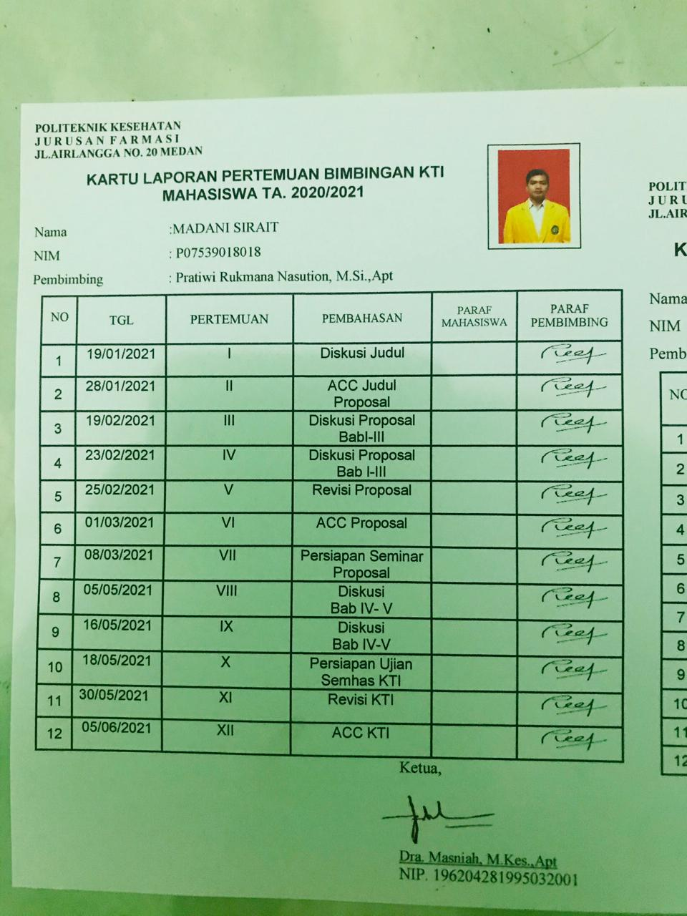

**Lampiran 2 : Etical Clerance Penelitian**

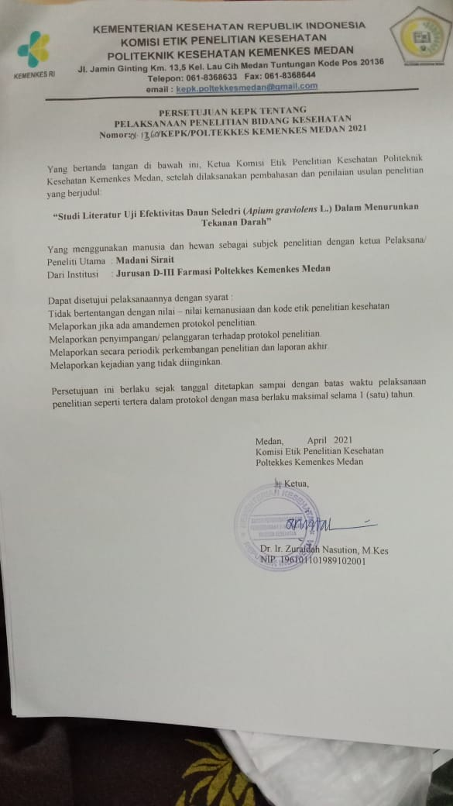

**Lampiran 3 : Halaman depan jurnal I yang digunakan dalam penelitian**

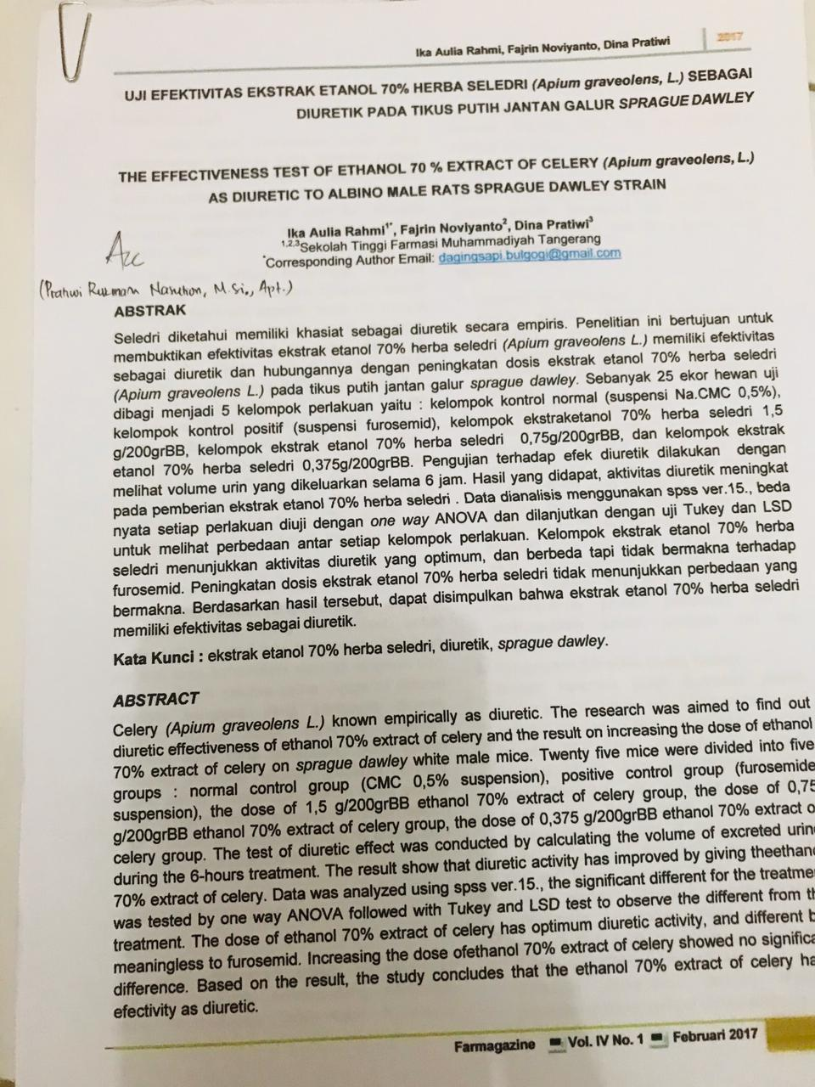

**Lampiran 4 : Halaman depan jurnal II yang digunakan dalam penelitian**

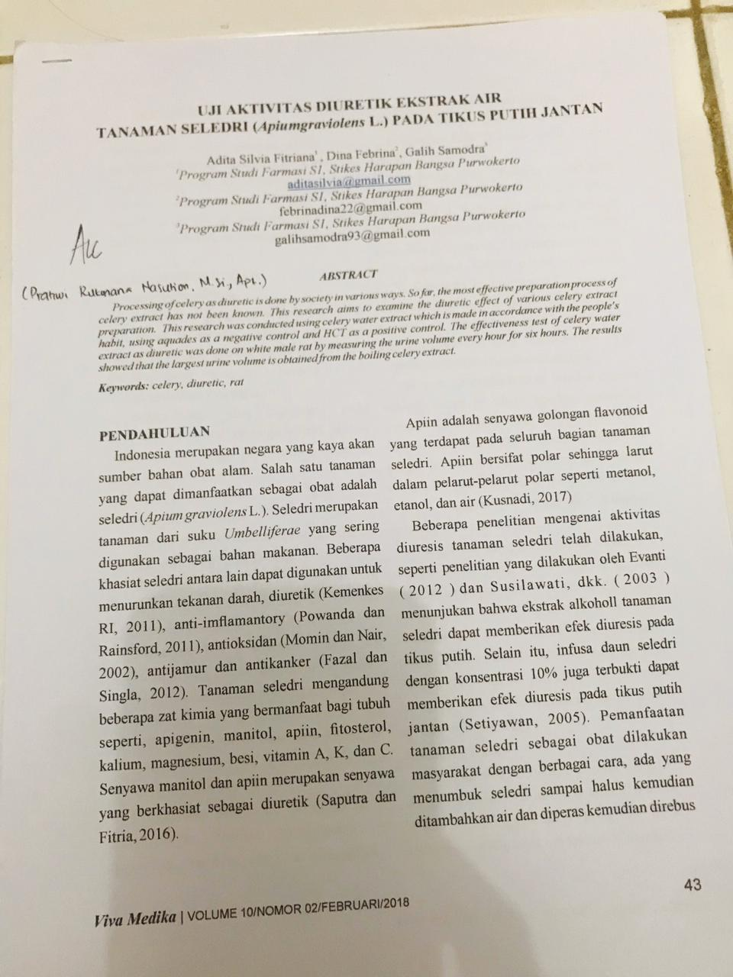

**Lampiran 5 : Halaman depan jurnal III yang digunakan dalam penelitian**

